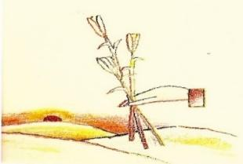

**Le Journal**

**De la**

**Maison Perce-Neige Pyrénées**

**N°19**

***Juillet 2022***



***SOMMAIRE***

* ***Sortie Chiens de traineaux page 3***
* ***Carnaval page 3***
* ***Nettoyage de la plage à Anglet page 4***
* ***Séjour à Socoa. page 5***
* ***La Passem page 6***
* ***Le simulateur de conduite page 7***
* ***Le judo-Taîso à Ogeu page 8***
* ***Exposition de peinture à Pau page 9***
* ***In’Ausso Laruns page 10***
* ***Repas de quartier à Ogeu page 11***
* ***Karting au circuit de Lescar page 12***
* ***Gala de danse « o’je Danse****» page 13*
* ***Participation au fleurissement***

***de la commune & des espaces verts de Perce-Neige page 14***



**L’hiver se termine petit à petit, et pour profiter encore de la neige de nos belles montagnes.**

**Nous avons ainsi pu réaliser une sortie en chiens de traîneaux à la Pierre St Martin, le 24 février dernier.**

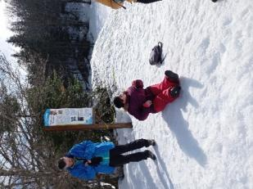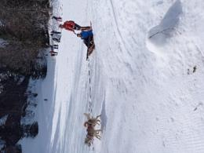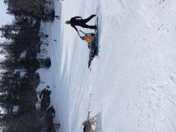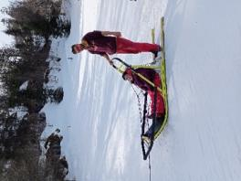

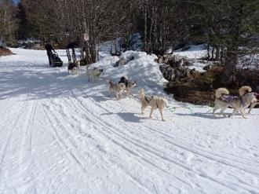

**C’est toujours avec grand plaisir que nous effectuons ces belles balades, en compagnies de très beaux chiens qui peuvent aussi être affectueux**



**Le 27 mars 2022, nous avons organisé un Carnaval dans notre foyer.**

**Nous avons tous pris beaucoup de plaisir à préparer nos tenues et à nous déguiser.**

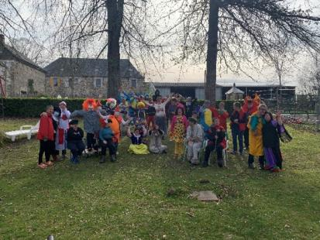



**Le 3 mai 2022, nous avons participé au nettoyage de la plage à Anglet.**

**C’était une journée très utile, parce que de nombreux déchets étaient éparpillés sur la plage, amenés par les vagues ou laissés par les promeneurs.**

**Il ne faisait pas très chaud, mais nous avons pu passer une bonne journée, en ayant une action utile, pour l’environnement.**

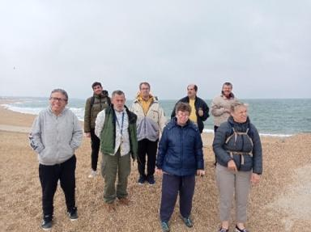

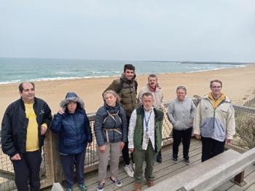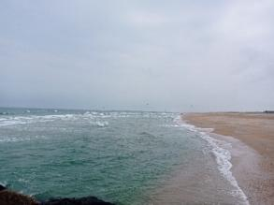

**Le 18 et le 19 mai 2022, nous avons fait un séjour à Socoa avec Marina, Christian, et Lisa. Nous étions un groupe de neuf résidents : Virginie, Lisa, Ludovic, Laurent, Dominique, Thierry, Antoine, Pierre et Christelle Montheil.**

**Nous avons participé au nettoyage de la plage de Biarritz, et nous avons pu participer à de belles activités comme de la pirogue.**

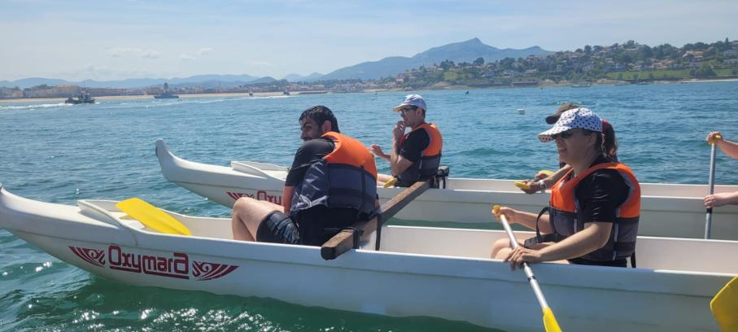

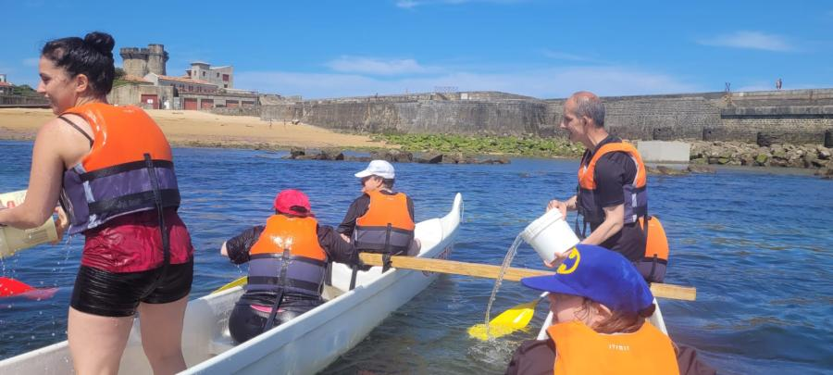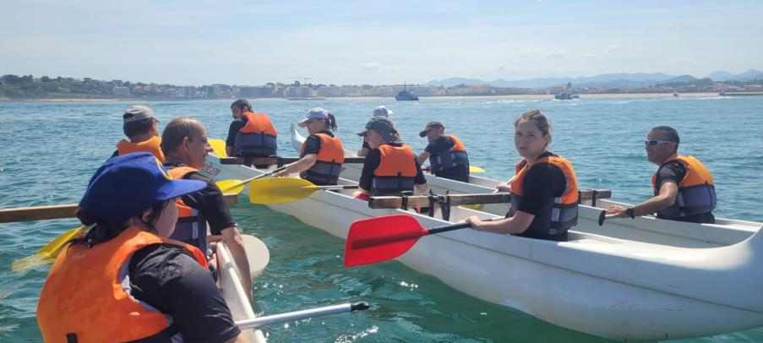

**Le samedi 4 juin 2022, nous avons eu le plaisir de participer à une manifestation pour le soutien des langues régionales. Il s’agissait de marcher avec un groupe sur une distance de deux kilomètres jusqu’à la mairie d’Ogeu.**

**En raison d’un très mauvais temps, nous avons pu suivre lae groupe de marcheur et de cyclistes en voiture.**

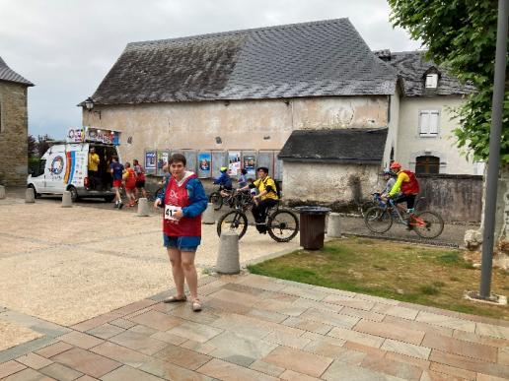

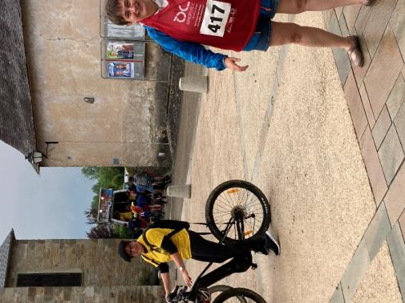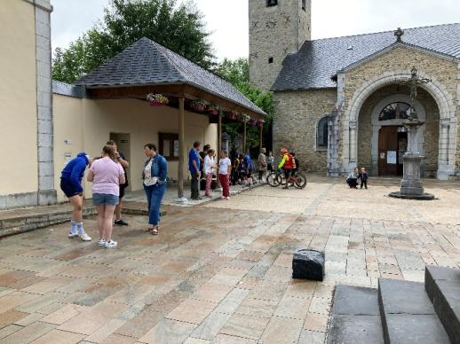

Nous avons récemment acheté un simulateur de conduite pour notre foyer. Un simulateur de conduite est équipé d'un siège ergonomique (sport sur certaines versions) dont les réglages sont identiques à un véhicule auto-école standard. Pour plus de réalisme, le siège restitue les vibrations du moteur ainsi que les aspérités de la route.

Les résidents ce sont vite appropriés cet équipement et en profitent régulièrement. L’activité a été mise en place tous les mardis après-midi pour un groupe variable de six résidents, pour que chacun puisse en profiter. Il est possible aussi d’utiliser ce matériel les samedis ou dimanches sur les après-midis.

Cette activité est animée par un éducateur.

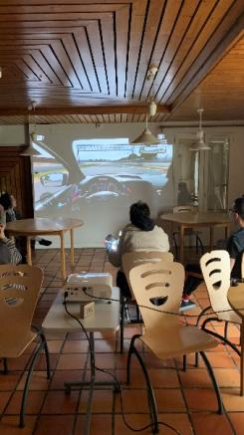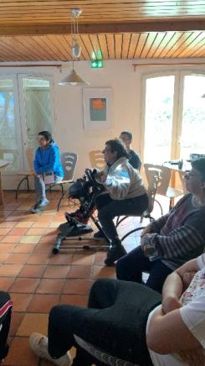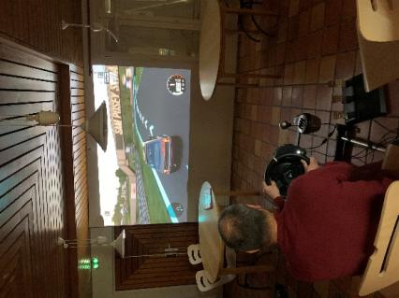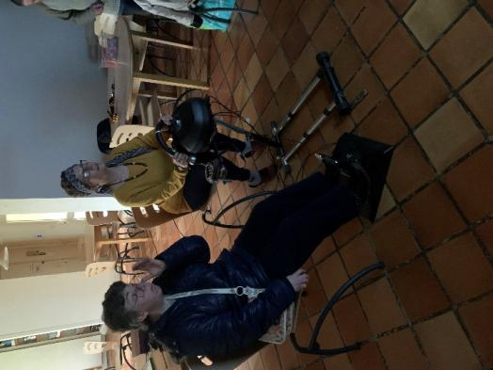

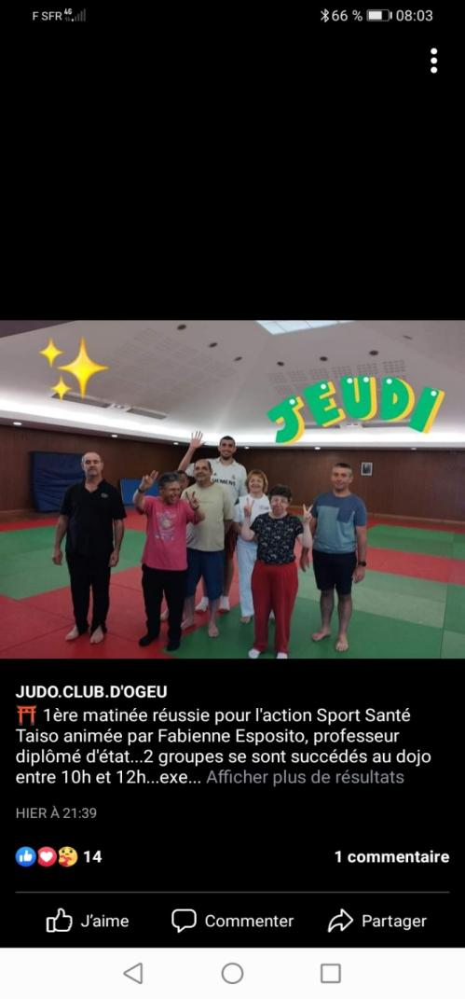

Nous avons commencé ce mois de mai, une nouvelle activité en lien avec le judo. Il s’agit du taîso.

Le taïso est une méthode moderne, construite à partir d’exercices traditionnels de préparation au judo. Sa pratique permet de bien préparer son corps, de se protéger et d’améliorer son potentiel physique.  
Vous êtes débutant, sportif ou non sportif. Le judo vous attire, mais vous doutez de vos capacités à pratiquer une discipline physiquement exigeante.  
 Le taïso a pour objectifs :

* De renforcer le système musculaire
* D’améliorer la maîtrise des gestes
* D’augmenter la souplesse
* D’apprendre à se relaxer

Cette activité se déroule tous les jeudis matin de 9h30 à 11h30, au dojo d’Ogeu, encadrée par Fabienne Esposito, diplômée en judo. Nous sommes accompagnés par Christian.

Nous sommes un groupe de six résidents : Pierre, Christelle Montheil, Ludovic, Antoine, Alexandre.

Nous prenons beaucoup de plaisir à reprendre cette activité que nous avions abandonné il y a quelques années.

Si cet essai est concluant, nous poursuivrons cette activité régulièrement dans le courant de l’année.

En lien avec nos activités animées tous les mois par l’art thérapeute, nous avons assisté au vernissage de l’exposition à l’atelier « Between » à Pau. Certaines des œuvres réalisées par nos résidents y étaient exposées. Véronique, Marguerite, Antoine étaient accompagnés par Isabelle et Flavie (Stagiaire éducatrice spécialisée)

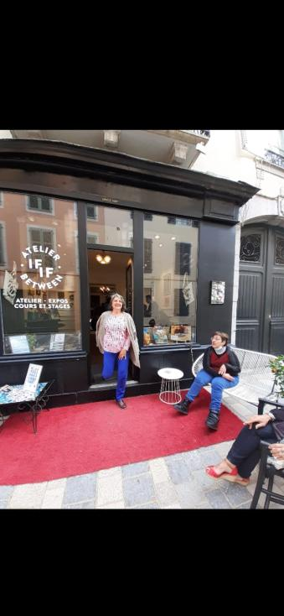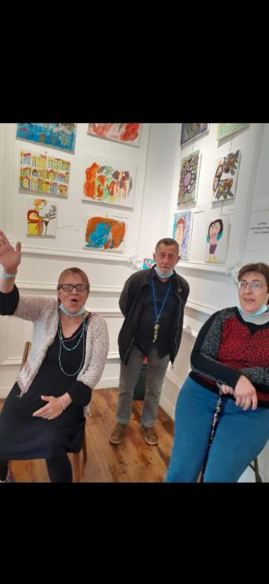



Samedi 2 juillet à l’initiative de l’association IN’OSSAU, nous avons participé à une rencontre de Rugby touché, il s’agit d’une partie de rugby adapté pour permettre à chacun, suivant ses possibilités de jouer à ce jeu. Les règles sont simples : lorsqu’un joueur est touché 3 fois, il remet le ballon à l’équipe adverse et le jeu continue en toute sécurité, sans affrontement direct.

Nous avons pu rencontrer, Mathieu, un jeune autiste et rugbyman au club du BRENS OLYMPIQUE.

Certains résidents ont pu assister aux matches depuis les gradins, et d’autres comme Ludovic ont participé et bien s’investir dans cette activité.

Certains résidents comme Christelle, Laurent, Thierry, ont participé à des petits jeux où il était demandé de se passer le ballon sans le faire tomber.

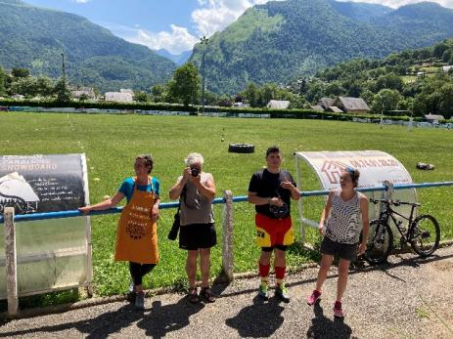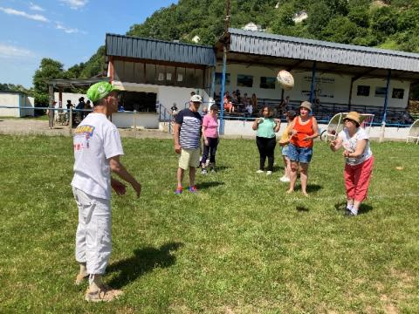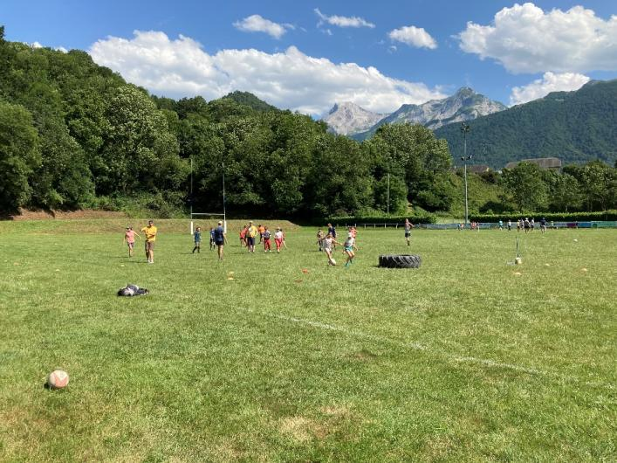





Le dimanche 3 juillet nous avons pu participer au repas de quartier avec nos voisins. Nous nous sommes installés près de notre parking, à l’ombre des arbres.

Nous avons le plaisir de déjeuner avec nos voisins, chacun amenant son repas. Il était très sympa de faire plus ample connaissance avec eux. Le beau temps était aussi de la partie.

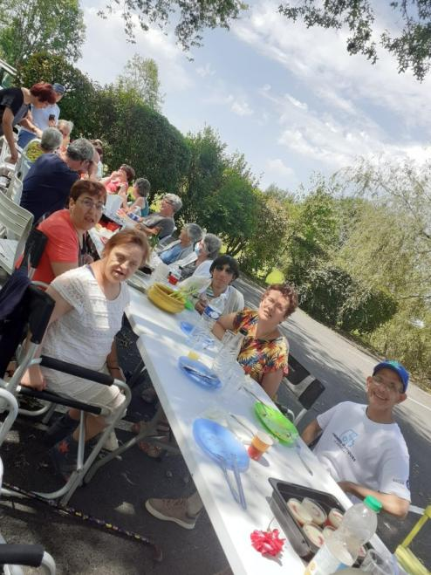

Lundi 4 juillet, nous avons organisé une sortie Karting avec Corentin et Lisa, à Lescar. Il s’agissait de machines à double commande, qui était pilotée par Lisa ou Corentin. Nous avons beaucoup aimé de pouvoir rouler à vive allure sur ce circuit en toute sécurité.

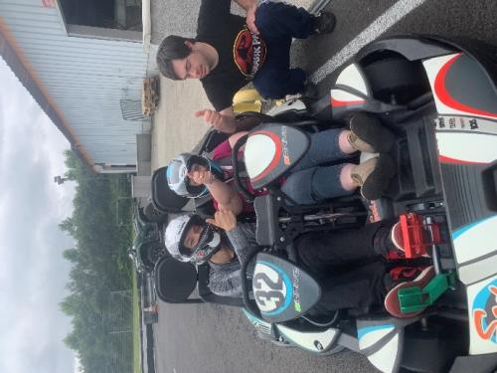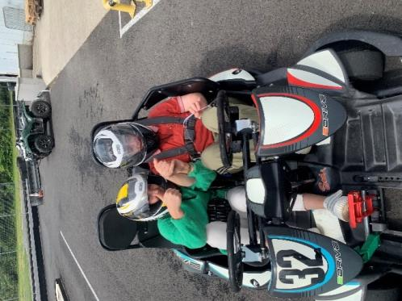

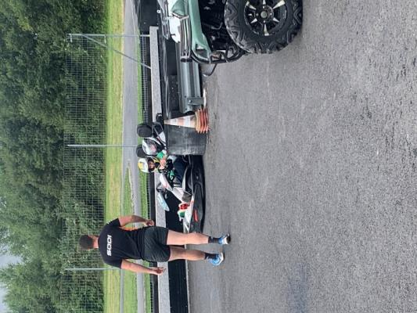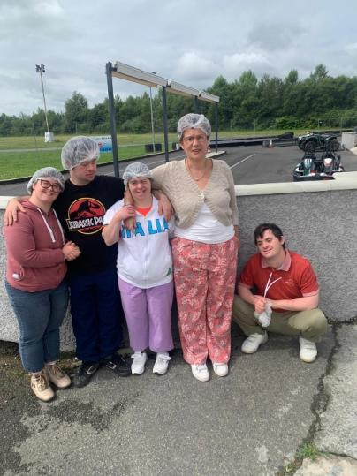

Nous étions très heureux de pouvoir participer à cette sortie passionnante.

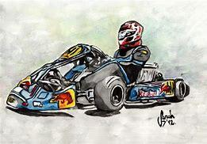

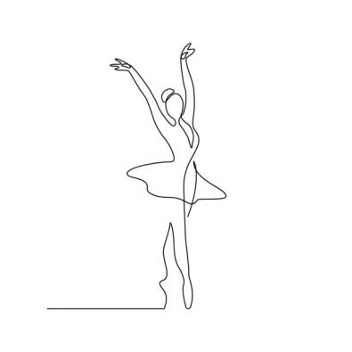Le 11 et 12 juin dernier nous avons participé au gala de danse organisé par l’association « O’Je Danse ». Nous avons ainsi pu clôturer belle année avec notre professeur de danse, Delphine.

Le samedi 11 juin le spectacle s’est déroulé en soirée et le dimanche 12, en fin d’après-midi, à la salle Jéliotte à Oloron.

Il y avait beaucoup de monde et nous avions un peu de tract avant de monter sur scène.

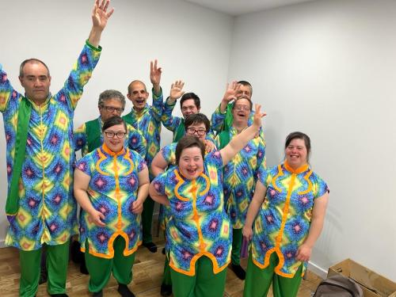



**PARTICIPATION AU FLEURISSEMENT**

Avec Nadine et Philippe, nous avons participer pendant quelques jours au fleurissement de notre commune, près de la Mairie et à proximité du stade.

Nous avons pu également fleurir la nouvelle entrée de notre établissement, pour rendre l’accueil encore plus joli. Nous avons récupéré de nombreuses fleurs grâce à notre partenaire à Abos.

